1. **Sebutkan 3 aplikasi yang dibangun menggunakan teknologi Flutter!**

**eBay Motors**: Aplikasi eBay Motors memungkinkan pengguna untuk membeli dan menjual kendaraan secara online. Flutter digunakan untuk memberikan pengalaman pengguna yang lancar dan intuitif dalam menjelajahi daftar kendaraan, mengunggah foto, dan mengelola transaksi.

**Nubank**: Salah satu bank digital terbesar di Amerika Latin, menggunakan Flutter untuk aplikasi mobile mereka. Aplikasi ini menawarkan berbagai layanan perbankan seperti pengelolaan akun, pembayaran, dan transfer uang dengan antarmuka yang modern dan user-friendly.

**Stadia**: Google Stadia, platform gaming berbasis cloud dari Google, menggunakan Flutter untuk aplikasi mobile-nya. Aplikasi ini memungkinkan pengguna untuk mengelola akun mereka, membeli game, dan mengontrol sesi permainan dengan mudah dan efisien.

1. **Tampilkan informasi software yang dibutuhkan oleh Flutter dengan menggunakan perintah Flutter doctor!**

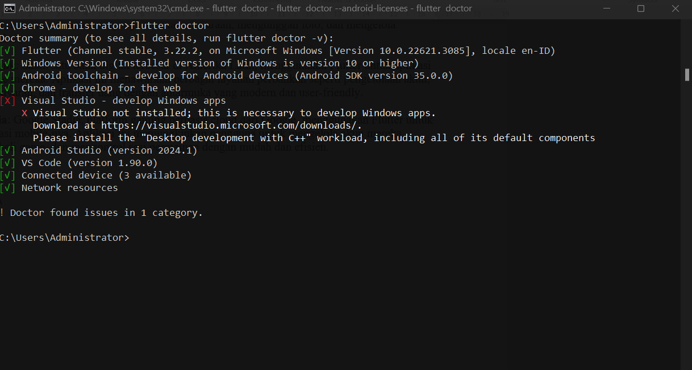

**Penjelasan Output:**

1. **Flutter**:

Menampilkan versi Flutter, repositori upstream, revisi framework, revisi engine, dan versi Dart yang digunakan.

1. **Windows**

Menampilkan versi windows yang digunakan.

1. **Android toolchain**:

Menampilkan informasi tentang SDK Android, platform, build-tools, Java, dan status lisensi Android.

1. **Xcode**:

Menampilkan informasi tentang Xcode, versi build, dan versi CocoaPods yang digunakan untuk pengembangan iOS dan macOS.

1. **Chrome**:

Menampilkan informasi tentang Google Chrome yang digunakan untuk pengembangan aplikasi web.

1. **Android Studio**:

Menampilkan informasi tentang instalasi Android Studio, plugin Flutter dan Dart, serta versi Java yang digunakan oleh Android Studio.

1. **Connected device**:

Menampilkan perangkat yang terhubung dan tersedia untuk pengembangan, seperti simulator iOS dan browser Chrome.

Jika ada masalah dengan instalasi atau konfigurasi, flutter doctor akan menampilkan pesan peringatan atau error, dan memberikan petunjuk untuk memperbaikinya.